SYNTHETIC QA ONLY / СИНТЕТИЧНА ПРОВЕРКА
AssetCore
KK1000
Евтим Станиславов Горанов
НЕПЪЛНО ПОДПИСАН
19/10/2026
test-only canonical catalog request
test-only approval
Евтим Станиславов Горанов
Евтим Станиславов Горанов
19/10/2026
Описание | Количество
pump | 2

Евтим Станиславов Горанов · Тестов системен администратор
________________________
Евтим Станиславов Горанов · Тестов системен администратор
________________________

Разглобена схема
Отбелязани области: 1: 0
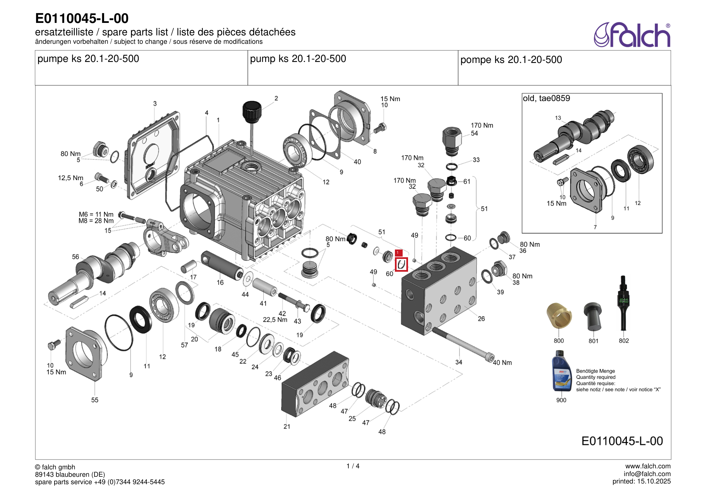

Списък резервни части
Позиция: 0
